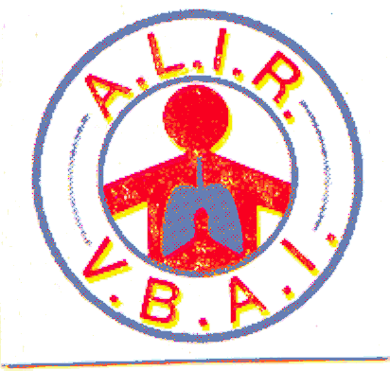
A.L.I.R V.B.A.I
Associazione per la lotta contro l’insufficienza respiratoria
Verband zur Bekämpfung der Ateminsuffizienz
CAPODANNO AD ABANO TERME
HOTEL SMERALDO
28 DICEMBRE 2026 – 04 GENNAIO 2027

Camera doppia EURO 607/PERSONA
Camera singola EURO 677

Prenotazione in sede con pagamento Bus Euro 60,00
Tessera Alir per chi non e’ socio Euro 15,00
Bonifico direttamente all’Hotel 20 gg. prima della partenza dell’importo totale
(Hotel) e cioe’ entro 07.12.2026.
La tassa di soggiorno verra’ pagata in loco.
IBAN HOTEL: IT24N0103062322000061182687
La quota comprende:
- Viaggio andata e ritorno
- Trattamento pensione completa, bevande incluse
- Cenone di capodanno
- Utilizzo piscine, palestra, acquagym

IN CASO DI RINUNCIA AL SOGGIORNO GIA’ PRENOTATO
SARA’ TRATTENUTO IL COSTO DEL PULLMAN. LO STESSO
COSTO VERRA’ RICHIESTO ANCHE A CHI VIAGGIA CON
MEZZI PROPRI.

Partenze: Per informazioni:
Piazza Mazzini Ore 8:30 SEDE Tel. 0471 933227
Via Dalmazia – Regina Pacis Ore 8:40 Cell 349 3247473 (Silvia)
Via Resia – Pio X Ore 8:50 Cell 338 520010 (Gabriella)

